出國報告（出國類別：考察）

北京奧運建築探訪

服務機關：國立臺南藝術大學建築藝術研究所
姓名職稱：王為河副教授
派赴國家：中國大陸（北京）
出國期間：98年7月14~23日
報告日期：98年10月21日
摘要
中國大陸藉由北京奧運的洗禮，引進新的建築形式並在北京城內外一一規劃實現。大規模的建築設計團隊在中國北京裡進行改革，從機場開始到北京新建築，北京所呈現出來的風貌已跳脫老北京胡同的印象，承接上來的新建築已是具備高度成熟的建築群體彼此相互連結共生，北京成功的將建築與奧運主題做了結合，整個城市的繁榮也因北京奧運的關係重新進行了一次大整合，從經濟、藝文、運動及社會的發展，北京已經躍升為國際城市。

目次

- 計畫目的 1

- 考察行程 1

- 考察過程報告 2

- 心得及建議 7

壹、計畫目的
以探訪為因應北京奧運衍生而出之建築，如北京國際機場、北京市規劃展覽館、北京大劇院、國家體育館(鳥巢）、國家游泳館（水立方）、七九八藝術特區…等，皆為國際知名建築師團隊所設計規劃。以往僅能從建築的設計理念及圖說去感受建築所帶來氛圍，究竟真實的建築在落成以後是否能在建築量體上獲得多少的反應，解決建築與環境之間的問題，而所關心的新建築是否真的適合新的環境與舊的文化，能整合這新舊裂痕之間的矛盾。

貳、考察行程
日期 | 行程說明
7/14 | 高雄-香港-北京
7/15 | 北京市規劃展覽館、
7/16 | 北京大劇院（水煮蛋，建築師為法國保羅‧安得魯Paul Andrue）
7/17 | 大山子七九八藝術特區
7/18 | 宋莊美術館
7/19 | 今日美術館
7/20 | 國家體育館(鳥巢，建築師為普立茲克獎得主瑞士賀榮＆迪慕勒組 Herzog&de Meuron）
7/21 | 國家游泳館（水立方，建築師為澳洲PTW建築公司）。
7/22 | 拜訪當代建築名家與藝術家：紀大純經紀人
7/23 | 回國

参、考察過程報告
1.北京市規劃展覽館
建築師 : 中國 建築師徐健
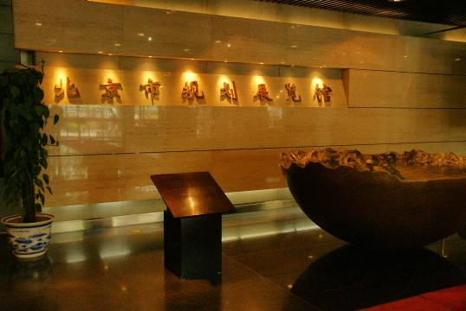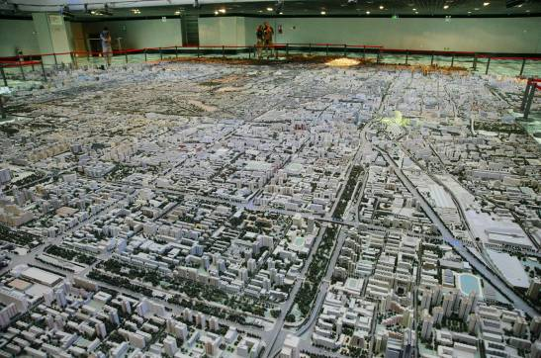
北京市規劃展覽館，是以比例1:750模型展示北京市現在都市規劃的模樣，模型面積達302平方米。在這館內所呈現的不只是現在經過改變的模樣，也有保存舊有北京的都市計劃銅雕模型。展館共四層，建築面積16000平方米，展示面積8000平方米。首都博物館的建築設計理念是“以人為本，以文物為本，為社會服務”，強調“過去與未來、歷史與現代、藝術與自然的和諧統一”。
首都博建築本身是一座融古典美和現代美于一體的建築藝術品，既具有濃郁的民族特色，又呈現鮮明的現代感。巨大的屋蓋繼承了中國傳統建築深遠挑檐；通長的石質幕墻象徵著中國古代城墻；廣場起坡傳承古代高臺建築風格；在大廳北門外地面上鑲嵌清代丹陛，大廳內有明代牌樓，體現出中國傳統建築平面中心軸線特點；橢圓形的青銅展館斜出墻面寓意古代文物破土而出。青銅、木材與磚石的大量運用更顯一種歷史的久遠。北廣場和大堂地面所用石材，產于自古以來為營造北京城供應石材的房山地區；方形展廳的外裝飾，採用北京最常見的榆木；橢圓形展廳的外裝飾，採用青銅材料，並飾以北京出土的西周時期青銅器的紋樣。鋼結構棚頂、玻璃幕墻等表現出北京有力的時代步伐，高大空間和通透的視覺效果順應了當代建築的國際流行趨勢。

2.北京大劇院（水煮蛋）
建築師:保羅‧安德魯(Paul Andrue)
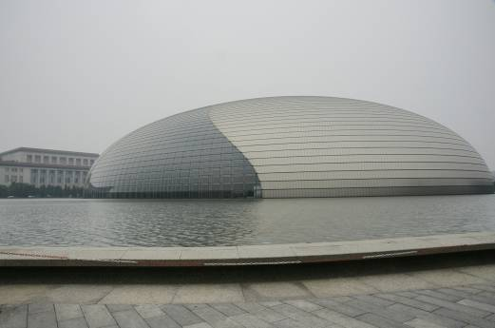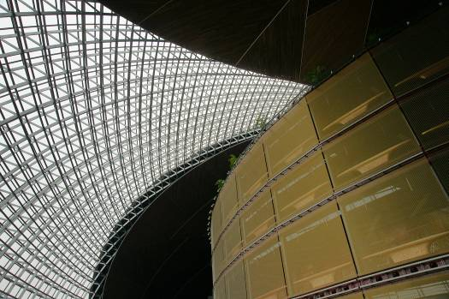
中國國家大劇院位於人民大會堂西側，佔地約12萬平米，是由鈦合金外表組成的一個坐落於人工湖面的半橢球形體，其東西長212米，南北寬143米，建築物高46米，各種通道和入口都設在水面下，其最深處距離地面32米。主體建築由外部圍護結構和內部歌劇院、戲劇場、音樂廳和公共大廳及配套用房組成，共有5,473個座位，其中歌劇院席位2,416個，戲劇院1,040個，音樂廳2,017個。外圍的人工湖面積約三萬多平米。
北京國家大劇院外觀是一個龐大的“蛋形”殼頂，設計者巧妙的將中國古典文化中的精髓“八卦”有機的融入其中，表現在殼頂的外表圖案。可見保羅安德魯也熟知中國傳統文化，這也滲透出當今潮流的最新設計理念，建築也是一種文化。作為先進的建築文化，都必須要體現傳承性、民族性、現代性、創新性。
安德魯在這個建築 (國家大劇院)中利用了大量的空間，水面、樹木，包括其中的紅牆都是在和周圍環境進行呼應。它本身並不是炫耀出獨立的建築物，而是融入到了這空間裡面。就這建築來說，它非常尊重北京的空間和規劃的要求，尤其是比如像“對稱”這樣的空間(設計)理念，它是絕對遵循的。
無論是烏雲也好、藍天也好，它都作為一個建築物存在，你不會看到不協調，就好像它屬於這個空間一樣，所以看上去相當美，感覺相當好。我們這個建築，不是在看歷史的東西、看舊的東西，不是往後看，是在往前看，它的整個設計理念是在向前看，這是一個很現代化的建築，功能很齊全，但你看上去是一個很清靜的建築，是一個很寧靜的設計。而『水』，在中國傳統文化中有博大精深、渾厚的內涵，水和城市是相互依存的，北京沒有上海的黃浦江，也沒有倫敦的泰晤士河貫穿其中，北京是一個缺水的城市。因此，保羅‧安德魯在大劇院周圍設計了一大片水區，正好彌補北京缺水的缺陷。增加了北京城市的活力和美感。夜幕降臨時走在長安街上，國家大劇院和人民大會堂在水中燈火輝煌的倒影讓人留連忘返，心曠神怡。保羅‧安德魯通過一片水來彌補北京中心城區缺水的缺憾，增加了城市的活力和美感。

3.大山子七九八藝術特區
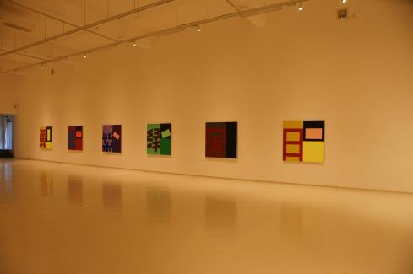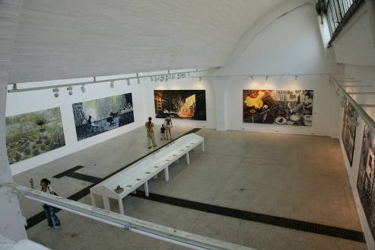

798 藝術園區位於北京朝陽區酒仙橋大山子地區，總面積23 萬平方公尺。這原本是一片廠區，即718 聯合廠，後來由七星集團所有，該集團將部分產業遷出，空出之廠房吸引眾多藝術家租用改造成工作室及展覽空間，因為這批藝術家最早進駐的區域位於798 廠，所以被稱為北京798 藝術區。

4.宋莊上上美術館

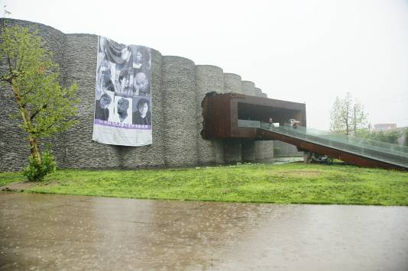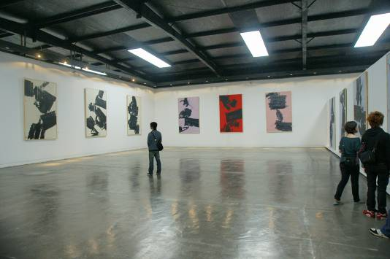
宋莊為中國大陸新興藝術家聚集的新據點，地處邊遠的宋莊原為中國藝術家駐點沉潛創作的地方，歷經北京都市文化的改革，已蛻變為一個當地重要的藝術展覽中心，有別於市中心的藝術展館，宋莊上上美術館以一種返回鄉土的藝術氣息著稱，創作的尺度也大為開放新潮。

5. 今日美術館
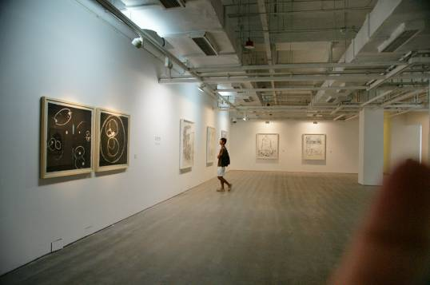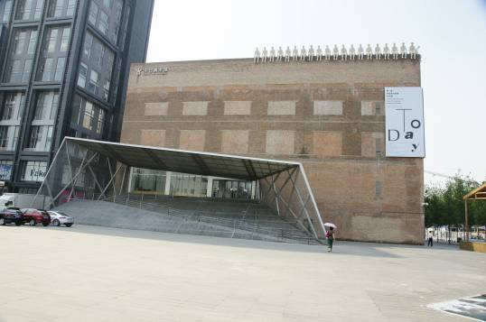

今日美術館是中國第一家民營公益性美術館，於2002年開館，致力於推動中國當代藝術發展。今日美術館建築由建築師王暉改造舊工業用建築而成，風格前衛，占地1400平方公尺，建築屋頂有幾個「人」端坐其上，狀似觀看美術館，也觀看來美術館看展覽的人，形成有趣的畫面。這個公共藝術主題即為「看展覽」，是藝術家汪建偉根據美術館建築特色、功能及環境設計而成。美術館室內總展示面積2500平方公尺，主館主體高5層樓，二樓主展區面積1千平方公尺，特意挑高，常展出當代裝置、雕塑、影像藝術等展覽。

6.國家體育館(鳥巢）
建築師:賀榮＆迪慕勒組 Herzog&de Meuron
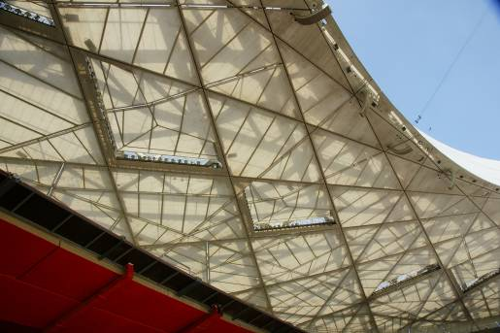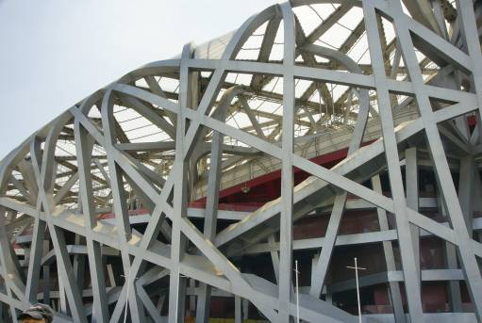
雅克赫爾佐格 與 皮埃爾德梅隆 (Herzog & de Meuron)，這兩位是世界著名的建築設計師，是普利策建築學獎獲得者之一。鳥巢的方案一出來也就受到國內建築界極大的關注，也引來一些爭議。爭議的焦點是鳥巢採用這種網狀結構用來支撐看台遮陽篷並形成一個封閉的合攏頂殼，以不同於雅典奧林匹克主運動場，從而體現中國文化中“團圓”、“和諧”的理念。這樣做使鳥巢的技術難度要復雜得多，用鋼量很大，也使得工程的成本大幅增加。 看台外面需要隨著現代技術的發展和對觀眾的防雨、防晒的功能的要求，我們需要有一個外罩把這個看台籠罩起來，從屋頂到裡面把它籠罩起來，這個外罩實際上是延續的看台的形狀，也是一個東西高、南北低的，起伏的一個造型。這個外罩又需要有一個結構把它支撐起來，最后我們尋找到的是一個編織式的結構，這個結構最後我們用鳥巢，大自然的鳥巢這樣一個很生動的形象來描述我們的結構，就是大家最後看到的鳥巢。所以，說起來是從一個體育場的本質出發，最終得到的一個很嶄新的設計。

7.國家游泳館（水立方）
建築師:澳洲PTW建築公司
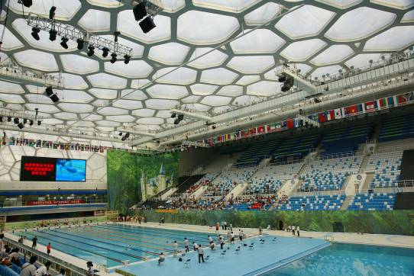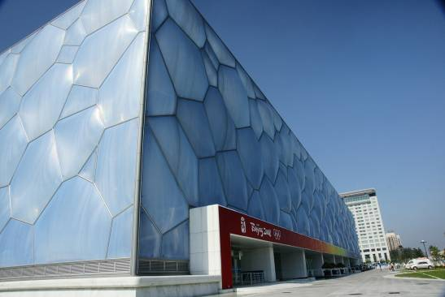
北京奧水立方的外方設計者是澳大利亞PTW助理董事馬克巴特勒；中方設計者是中建國際(深圳)設計顧問有限公司總裁、總建築師趙小鈞、總工程師毛紅衛。
水立方是北京奧運會的遊泳比賽的場館，這個設計的理念最早出現在英國著名建築師尼古拉斯格拉姆肖在倫敦附近的伊甸園。這個理念是從吹肥皂泡形成多個堆疊之後的外型。水立方的表面就好像在一個矩形框架上的許多小肥皂泡。水立方的夜景特別美，在陽光下有非常明顯的肥皂泡所映現的彩虹效應。
這個看似簡單的“方盒子”是中國傳統文化和現代科技共同“搭建”而
成的。中國人認為：沒有規矩不成方圓，按照制定出來的規矩做事，就可以獲得整體的和諧統一。在中國傳統文化中，“天圓地方”的設計思想催生了“水立方”，它與圓形的“鳥巢”——國家體育場相互呼應，相得益彰。方形是中國古代城市建築最基本的形態，它體現的是中國文化中以綱常倫理為代表的社會生活規則。而這個“方盒子”又能夠最佳體現國家游泳中心的多功能要求，從而實現了傳統文化與建築功能的完善結合。
在中國文化裡，水是一種重要的自然元素，並激發起人們歡樂的情緒。
國家游泳中心賽後將成為北京最大的水上樂園，所以設計者針對各個年齡層次的人，探尋水可以提供的各種娛樂方式，開發出水的各種不同的用途，他們將這種設計理念稱作“水立方”。希望它能激發人們的靈感和熱情，豐富人們的生活，並為人們提供一個記憶的載體。
為達此目的，設計者將水的概念深化，不僅利用水的裝飾作用，還利用
其獨特的微觀結構。基於“泡沫”理論的設計靈感，他們為“方盒子”包裹上了一層建築外皮，上面佈滿了酷似水分子結構的幾何形狀，表面覆蓋的ETFE膜又賦予了建築冰晶狀的外貌，使其具有獨特的視覺效果和感受，輪廓和外觀變得柔和，水的神韻在建築中得到了完美的體現。輕靈的“水立方”能夠奪魁，還在於它體現了諸多科技和環保特點。
8.拜訪當代建築名家與藝術家：紀大純經紀人
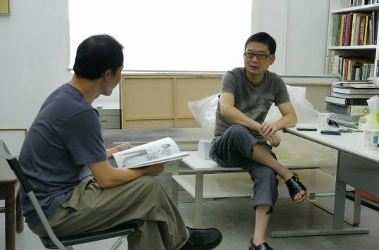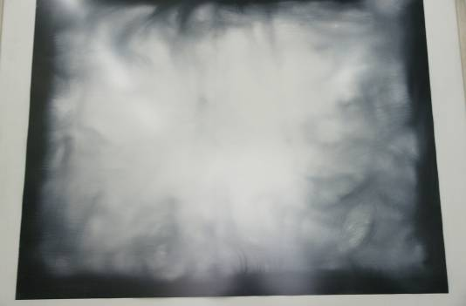
探訪紀大純藝術家的經紀人，與其談論近代中國新興藝術家的創作理念及創作過程，分享中國在近代藝術領域上的發展及作品介紹。

肆、心得及建議

一、加強兩岸建築學術的交流:
現在兩岸都積極在建築的領域上突破發展，特別中國在北京奧運前3年更是積極在都市建築的建設上大刀闊斧規畫施作，讓北京市區一到五環內都翻整更新一遍，新建築如雨後春筍的四處林立，若非親自走訪當地無法僅只是透過書面或是媒體的報導真正瞭解大陸發展的現況。透過實地參訪跟交流，拋開官方制式的介紹，經由細膩的觀察，我們是可以發現彼此的優、弱勢。中國北京的轉變可供我們國內建築建設做為一個借鏡，從設計到施工都應該能從中得到許多思維，如何讓台灣追上國際的腳步。

二、建立建築在自我文化上的定位:
建議嘗試走訪偏遠地區的國家實地參訪當地生態建築及原始群聚部落，探勘自我文化的演變是如何影響本身建築的形成。原始建築的誕生與新建築的建構截然不同，原始的環境所孕育的生活型態是因應自然法則而成形，非依照科學理論去建構設限自然與人文的發展。原始荒野所帶來建築觀是最為原始的本能，在探求建築與藝術的本質領域上，脫離物質與科學的環境才得以體會最純淨的建築觀感。

